**Τίτλος Διδακτικού Σεναρίου:**

**«Μουσική και Κινηματογράφος»**

**Φάση «1»**

**Τίτλος Φάσης: «Ο κινηματογράφος στο Α΄ μισό του 20ου αι.»**

**Χρόνος Υλοποίησης: 10 Λεπτά**

**ΕΚΔΗΛΩΣΗ ΚΑΙΝΟΥΡΓΙΩΝ ΤΑΣΕΩΝ ΣΤΗ ΜΟΥΣΙΚΗ ΔΙΑΔΙΚΑΣΙΑ ΚΑΤΑ ΤΟΝ 20ο ΑΙΩΝΑ**

**Ατονική μουσική** = Μουσική οργάνωση από την οποία λείπει ένα συγκεκριμένο τονικό κέντρο, γύρω από το οποίο περιστρέφεται η μελωδία της σύνθεσης. Έτσι, οι συγχορδίες κινούνται ελεύθερα με κυρίαρχο άκουσμα τη διαφωνία.

**Δωδεκαφθογγισμός** = Τεχνική σύνθεσης κατά την οποία όλες οι νότες που χρησιμοποιεί ο συνθέτης έχουν ρόλο ισοδύναμο. Έτσι, κανένας ήχος δεν θεωρείται σημαντικότερος από κάποιον άλλο, και χρησιμοποιούνται όλοι ισότιμα και ελεύθερα σύμφωνα με τους 12 φθόγγους της χρωματικής κλίμακας.

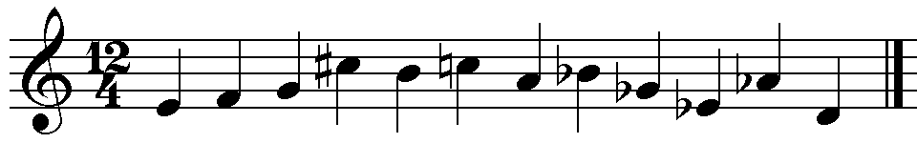

Παράδειγμα: «Οι δώδεκα φθόγγοι της χρωματικής κλίμακας έτσι όπως τους ορίζει ο συνθέτης Ά. Σαίνμπεργκ στο συγκεκριμένο έργο του.

**Σειραϊσμός** = Τεχνική σύνθεσης κατά την οποία οι ιδιότητες των ήχων όπως είναι το ύψος, η διάρκεια, η δυναμική, το ηχόχρωμα, οργανώνονται σε «σειρές». Η «σειρά» είναι ένα είδος «θέματος» που δεν αλλάζει και παίζει καθοριστικό ρόλο σε μια σύνθεση.

Ο Σειραϊσμός αποτελεί εξέλιξη του δωδεκαφθογγισμού.

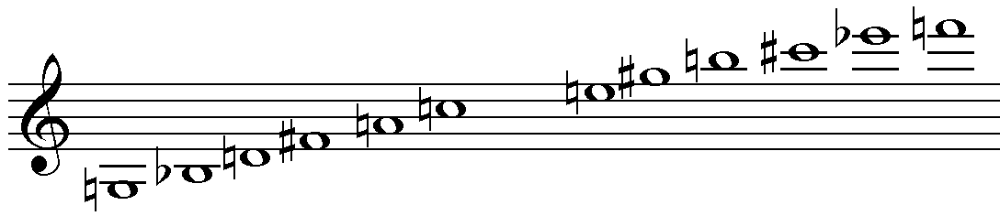

Παράδειγμα: «Σειρά φθόγγων από το –κοντσέρτο για βιολί- του συνθέτη Ά. Μπεργκ».